PIANIFICAZIONE DI UN’USCITA: visita al teatro Brancaccio di ROMA

BRAINSTROMING sull’individuazione degli elementi necessari per organizzare l’uscita al teatro Brancaccio di Roma.
RACCOLTA DELLE DOMANDE EMERSE DALLA RIFLESSIONE COLLETTIVA

Teatro
- Cercare su internet il numero di telefono del teatro e chiedere : le date delle rappresentazioni antimeridiane dello spettacolo Rapunzel →7-8-14-15-21-22-28-29 aprile;
- il costo del biglietto→€15,00;
- se sono previste gratuità→ una ogni 20;
- l’orario di inizio dello spettacolo→ h 10.30;
- durata spettacolo→2h e 30 min ;
- In quanti tempi è suddiviso lo spettacolo→2 tempi
- come va effettuato il pagamento( bonifico ,contanti bollettino postale)→C/C postale;
- capienza del teatro→1300 posti;
- prenotando per l’8 quali file ci verranno assegnate→ platea fila 29 pari;
- posti vuoti →tutto occupato;
- se all’interno del teatro si può fare merenda→ sì, si può fare merenda prima dell’inizio spettacolo.
- se si possono fare video , foto e chiedere autografi

Pullman
indagine relativa a numero dei partecipanti all’uscita:
- n. di accompagnatori 11
- contattare la ditta a scelta
- numero posti 50
- costo noleggio 625
- n. pullman per le h 7e 45 3
- l’orario di partenza/rientro 7:45 13.00
Computer
Google cercare:
- il percorso in km che farà il pullman
- piantina del teatro Brancaccio

INDAGINE SU IL NUMERO DI PARTECIPANTI ALL’USCITA
Ci siamo divisi in 4 gruppi da 4 :
1°= Valerio,Michela,Edoardo,Vittoria(classe 2°-3°A)
2°=Christian,Eloisa,Mattia,Lorenzo(1°-5°B)
3°=Alice,Sara,Ginevra,Lorenzo(4°)
4°=Nicolò,Beatrice,Emily,Adele(5°A-3°A)
Domande dette in ogni classe
1°Da quanti alunni è formata la classe?
2°Chi verrà al tetro Brancaccio?
3°Quanti docenti accompagneranno?
Dopo dette queste domande risulta che in :
1°=12 a.-2 docenti 2°=21°a.-2docenti
3°a=20 a.-2 docenti 3°b=13°.-1docente
4°=15°a.-2 docenti 5°a=16°a.-1 docente
5°b=11°a.-1docente
Totale alunni 108 totale docenti 11
Totale complessivo 119

RAPPRESENTIAMO I DATI CON I GRAFICI
CLASSI | N. ALUNNI | N. ACCOMPAGNATORI | N. AL. PARTECIPANTI
1° | 20 | 2 | 12 | 1° | 9%
2° | 21 | 2 | 21 | 2° | 15%
3°A | 23 | 2 | 20 | 3°A | 14,38%
3°B | 18 | 1 | 13 | 3°B | 9,35%
4° | 20 | 2 | 15 | 4° | 11%
5°A | 21 | 1 | 16 | 5°A | 11,51%
5°B | 16 | 1 | 11 | 5°B | 7,91%
 | 139 | 11 | 108 | /139X100= 77,69 | 77,67%
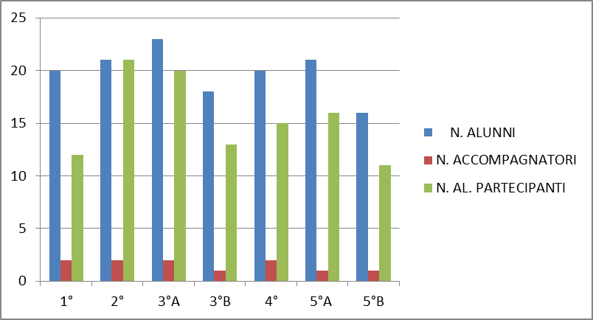 |  |  |  |  |  | 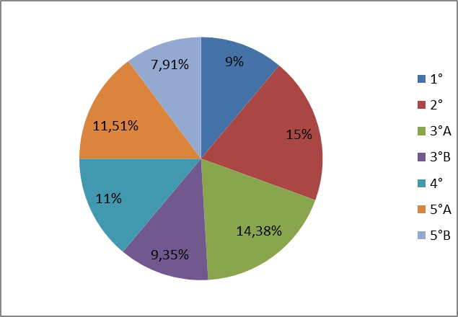

Attività pratiche sulla realizzazione della gita
Indagine nella scuola sul numero dei partecipanti dell’uscita 8 Aprile 2016
Ci siamo divisi in 4 gruppi da 4:
Capogruppo
1° gruppo → Valerio , Michela , Edoardo , Vittoria
Intervista alle Classi 2°- 3° A

Capogruppo
2° gruppo → Eloisa , Mattia , Christian , Lorenzo C.
Intervista alle Classi 1°- 5° B

Capogruppo
3° gruppo → Alice, Ginevra , Sara , Lorenzo M.
Intervista alla Classe 4°

Capogruppo
4° gruppo → Nicolò , Beatrice , Emily , Adele
Intervista alle Classi 5° A – 3° B

Ogni Capogruppo è andato nelle classi a fare l’intervista :
Dom. Da quanti alunni è formata la classe?
1  La 2° da 21 alunni  La 3°A da 23 alunni | 2  La 1° da 20 alunni  La 5°B da 16 alunni | 3  La 4° da 20 alunni | 4  La 5°A da 16 alunni  La 3°B da 18 alunni

Dom. Quanti alunni parteciperanno all’uscita?
1  In 2° 21 alunni  In 3°A 20 alunni | 2  In 1° 12 alunni  In 5°B 11 alunni | 3  In 4° 15 alunni | 4  In 5°A 21 alunni  In 3°B 13 alunni

Dom. Quanti docenti accompagneranno gli alunni?
1  In 2° 2 docenti  In 3°A 2 docenti | 2  In 1° 2 docenti  In 5°B 1 docente | 3  In 4° 2 docenti | 4  In 5°A 1 docente  In 3°B 1 docente

- Totale alunni partecipanti? 12+21+20+13+15+16+11 = 108

- Totale accompagnatori : 2+2+2+1+2+1+1= 11

- Calcolare se il rapporto di un docente ogni 15 alunni sarà rispettato : 108÷11= 9

- Totale partecipanti : 108+11= 119

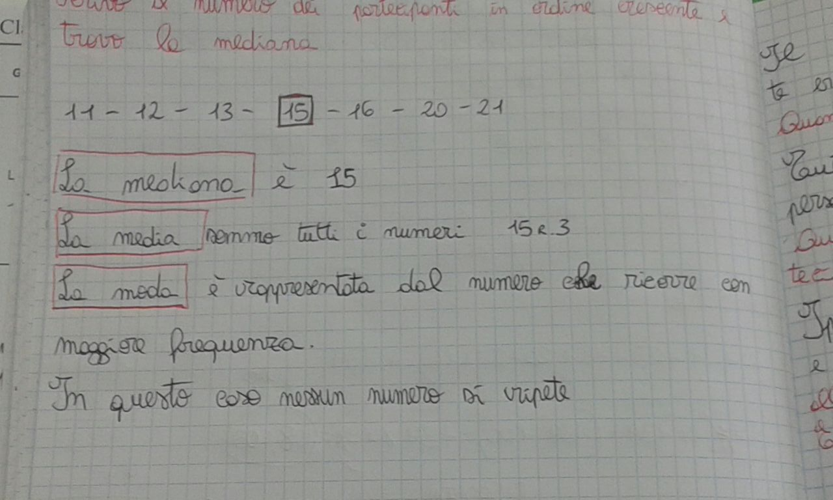
- Se ogni pullman contiene 50 posti , quanti pullman dobbiamo noleggiare?
Dobbiamo noleggiare 3 pullman perché 2 pullman sarebbero stati 100 posti e non sarebbero bastati.

- Se per il biglietto del pullman viene pagato €12.50, quanto costa noleggiare un pullman? Quanto viene il costo totale per i 3 pullman?
12.50×50 = 625€ costo singolo pullman
625×3= 1.875 € costo totale

- Considerando che il biglietto del teatro costa €15, quanto bisognerà consegnare al teatro?
108×15= 162 € costo del teatro

- Se il teatro concedesse una gratuità ogni 20 persone, quanti alunni non pagherebbero il biglietto ?
108÷20= 5 biglietti gratuiti

- Considerando che il tatro Brancaccio contiene circa 1300 posti , quanto incasserà il teatro durante le 8 repliche ?
1300×15= 19.500 €
19500×8= 156.000 €
- All’ultimo momento per la giornata dell’8 aprile ci sono state 127 disdette , quanti € ci rimetterà il teatro dalle disdette ?
127×15= 1905 €

- Considerano che l’orario di partenza è per le ore 7.45 e il ritorno è previsto per le ore 13.00 , quanto tempo staremo fuori?
13.00—7.45= 5.15

INVENTIAMO PROBLEMI A PARTIRE DALLA SITUAZIONE STIMOLO
PROBLEMI DI DISTANZA

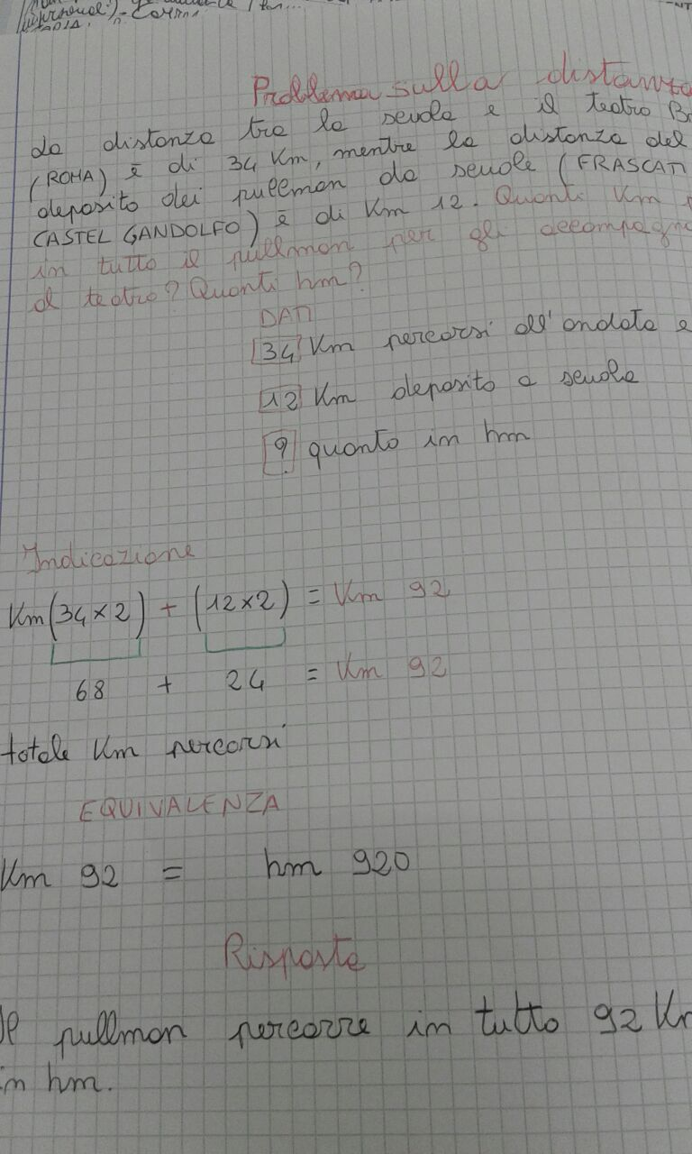

PROBLEMI DI TEMPO

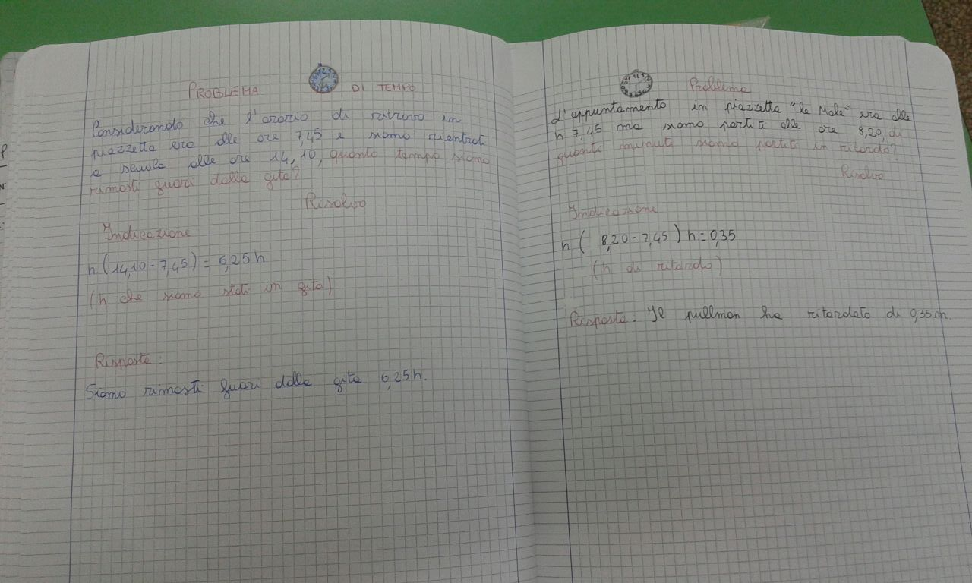

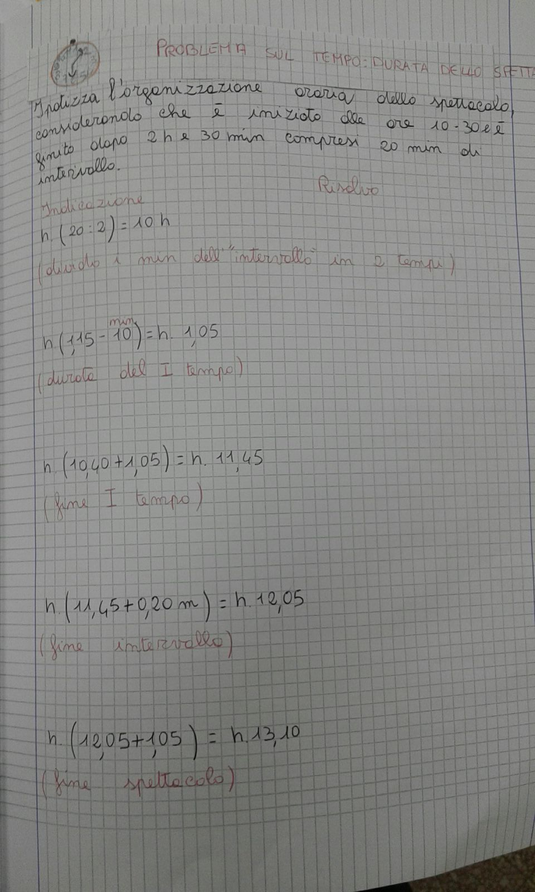

IMPARIAMO DIVERTENDOCI CON LA MATEMATICA!

